

EU-Konformitätserklärung
(nach EN ISO/IEC 17050-1)

Hersteller

Name  Anschrift | dm-drogerie markt GmbH + Co. KG  Am dm-Platz 1  76227 Karlsruhe  Deutschland
Die alleinige Verantwortung für die Ausstellung dieser Konformitätserklärung trägt der Hersteller.

Produktbeschreibung

Produktbezeichnung  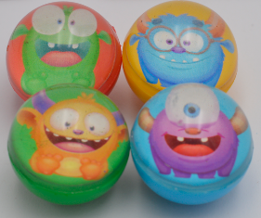  GTIN | SauBär  Monstermäßige Badespaß-Wundertüte  (Flummi und Schwämmchen)  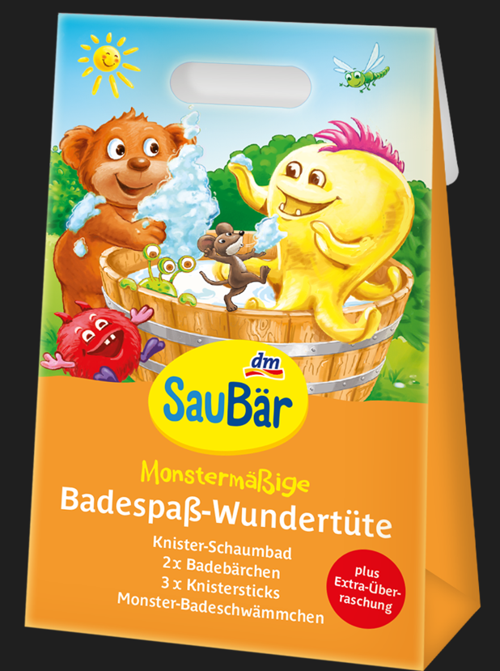  4066447257229  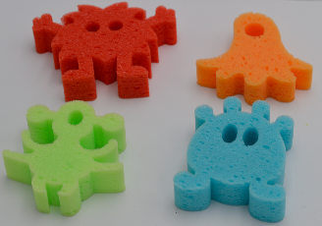
Artikel 24001869 Artikel 24001868 Artikel 24001872

Das oben beschriebene Produkt erfüllt die einschlägigen Harmonisierungsrechts-vorschriften der Union

 | Toy Safety Diretive (TSD) 2009/48/EC
Und ist konform mit
EN 71-1: 2014 + A1: 2018
EN 71-2: 2020
EN 71-3: 2019 + A1:2021

Ort, Datum | Karlsruhe, 26. Januar 2023
Unterschrift | _________________________________________
Name, Position | Eva-Maria Alisch, Markenmanagerin
Name des Herstellers | dm-drogerie markt GmbH + Co. KG

